Karel IV. jako stavitel Карел IV, як будівельник.
Video: Karel IV. jako stavitel

- Doplň větu. Vyškrtej slova, která souvisejí s Karlem IV. Ze zbylých písmen poskládej tajenku.
Доповни речення. Викресли слова, які стосуються Карла IV. З літер, що залишилися, склади ключову фразу.
G M O S T O T K A R L Š T E J N I K O R U N A U N I V E R S I T A C
K A R L O V Y V A R Y K F R A N C I E K A R L Ů V M O S T O C Í S A Ř E L I Š K A L U C E M B U R K U P R A Ž S K Ý H R A D K A T E D R Á L A

Karel IV. povolal nejlepšího stavitele své doby Petra Parléře, který proměnil Prahu v __ __ __ __ __ __ __ __ metropoli.
Карл IV. запросив найкращого зодчого (архітектора) свого часу Петра Парлержа, який перетворив Прагу на __ __ __ __ __ __ __ __ столицю (мегаполіс).

- Spoj názvy staveb s obrázky staveb, které nechal Karel IV. vystavět. Některé názvy budeš muset doplnit.
Біля відповідної картинки напиши назву будівлі, яка була збудована при Карлі IV. Деякі назви потрібно буде додати
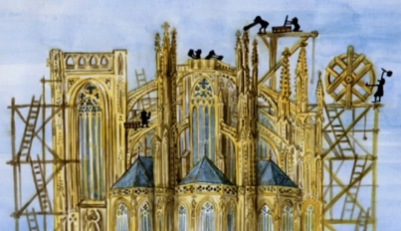
U__ __ V__ __ __ __ __ __
K__ __ __ __ __ __
Карлів Університет
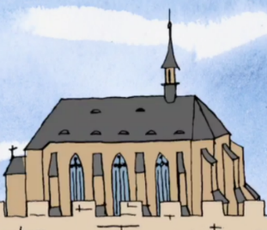

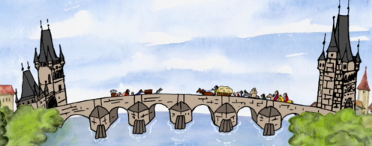
Nové Město pražské
Нове Місто пражське

Chrám Panny Marie Sněžné
Храм пані Марії Сніжної

Staroměstská mostecká věž
Староміська мостова вежа

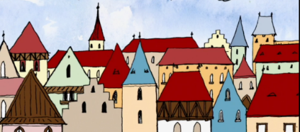
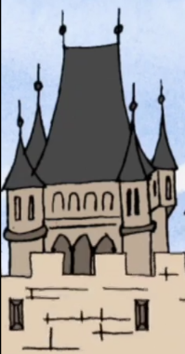

Ch__ __ __ sv. __ __ __ _
Собор святого Віта
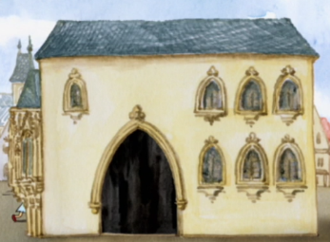

K__ __ __ __ V __ __ __ __
Карлів міст

- Gotika je jedním z uměleckých slohů. Typickým znakem je například gotické okno s lomeným obloukem. Dorýsuj pomocí kružítka a pravítka gotické okno podle vzoru. Vybarvit jej můžeš podle fantazie. Poloměr kružnic je 3 cm.
Готика — один із художніх стилів. Типовою особливістю є, наприклад, готичне вікно з вигнутою аркою. Намалюйте за допомогою циркуля та лінійки готичне вікно за шаблоном. Радіус кола дорівнює 3 см.

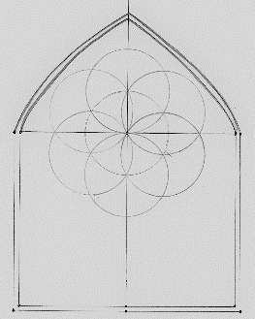
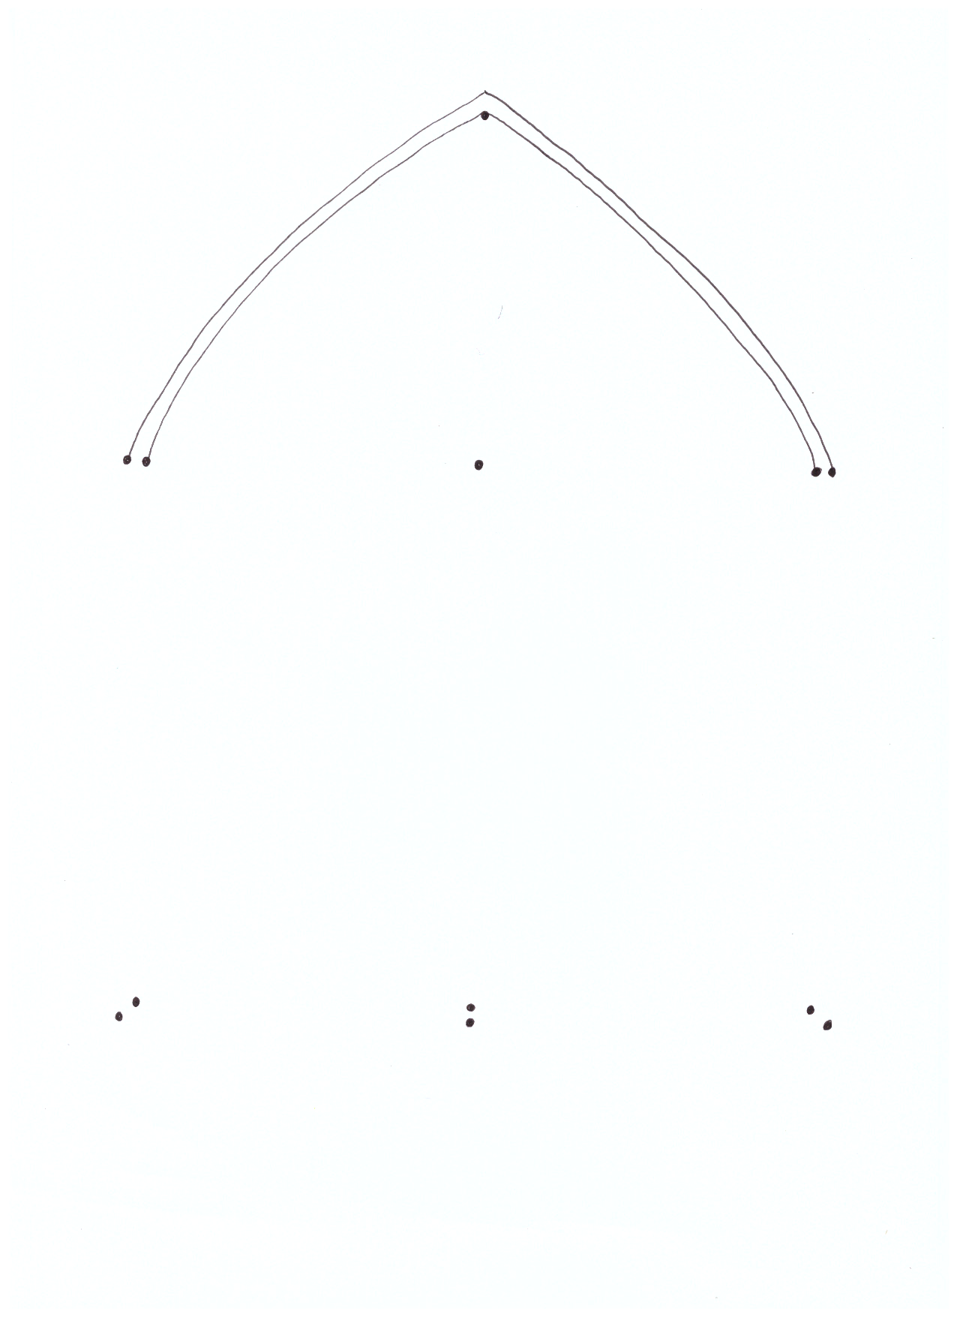

Autor: Mgr. Veronika Svobodová
Toto dílo je licencováno pod licencí CreativeCommons [CC BY-NC 4.0]. Licenční podmínky navštivte na adrese [https://creativecommons.org/choose/?lang=cs].

